В районе большое внимание уделяется развитию физической культуры и спорта. Для организации физкультурно-оздоровительной работы в районе имеется 215 спортивных сооружений: 25 спортивных залов, 55 приспособленных помещений для занятий физической культурой и спортом, 17 спортивных ядер, 1 гребная база, 2 плавательных бассейна и пять мини-бассейнов, 65 плоскостных спортивных площадок и 42 других спортивных сооружений, что позволяет предоставлять населению возможность успешно заниматься различными видами спорта, совершенствовать свое спортивное мастерство.
За 12 месяцев 2021 года в районе проведено 126 физкультурно-оздоровительных и спортивно-массовых мероприятий с общим количеством участников 8 205 человек.
В 2021 году к регулярным занятиям физической культурой и спортом привлечено 11,6 тысяч человек от общего числа населения (2020 г. – 11,5), что составляет 25,5 % (2020 г. – 25,1%).
В районе в 2021 году создана 1 группа для лиц с ограниченными физическими возможностями и физически ослабленных лиц, 1 клуб физической культуры и спорта на предприятии (ЗАО «Осиповичский завод транспортного машиностроения»).

Значимые мероприятия в 2021 году

Турнир по баскетболу среди ветеранов на призы мастера спорта СССР Андрея Ольбрехта – 23.01.2021
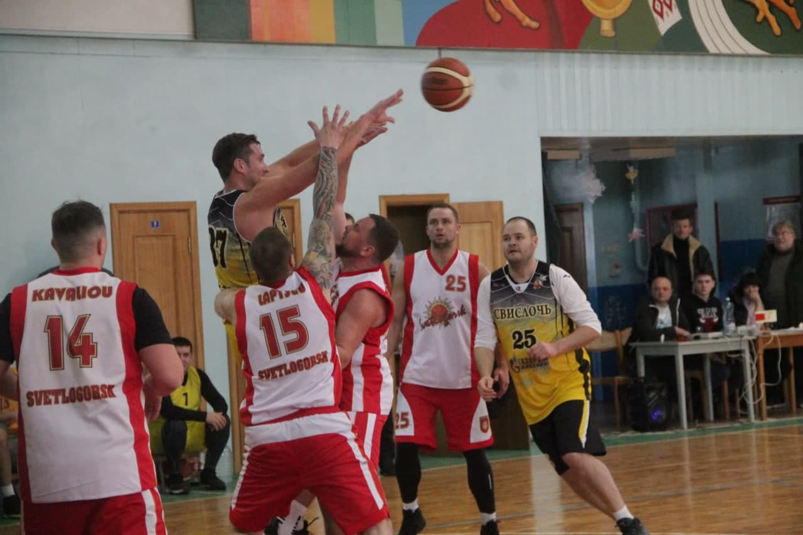

Соревнования по лыжным гонкам «Осиповичская лыжня» - 20.02.2021

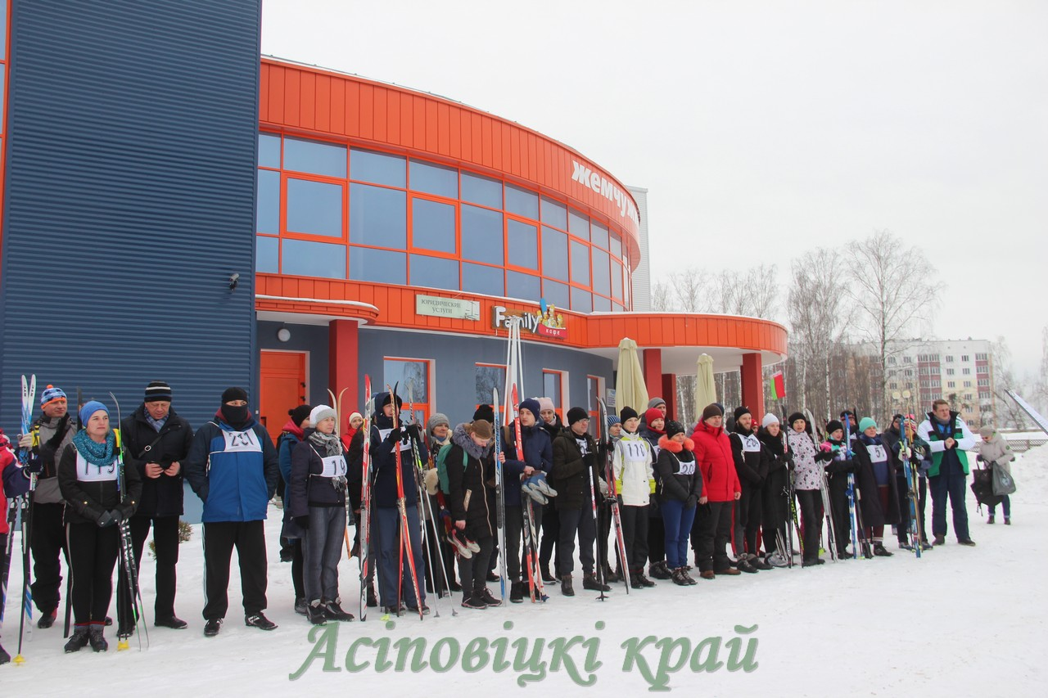

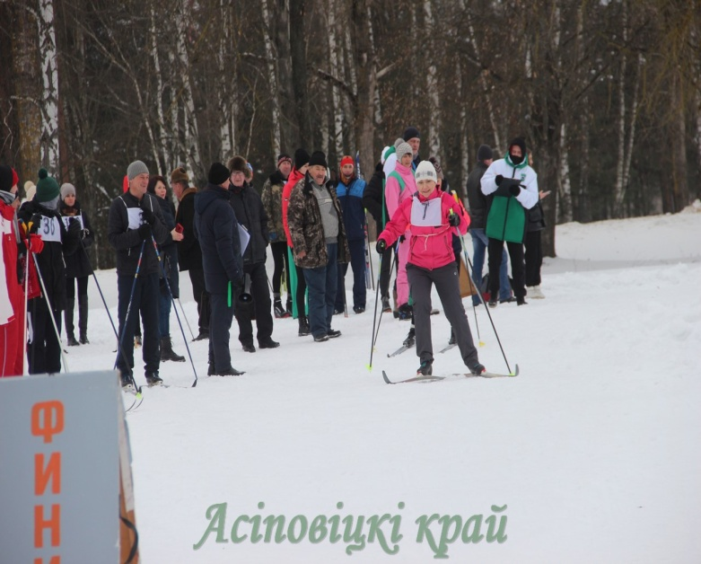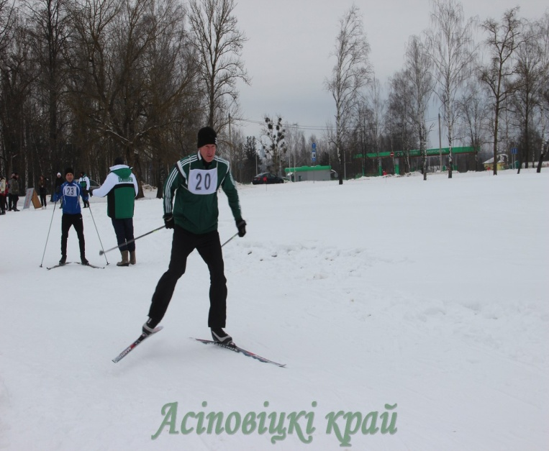

Легкоатлетические соревнования «Забег настоящих мужчин - 2021» - 23.02.2021

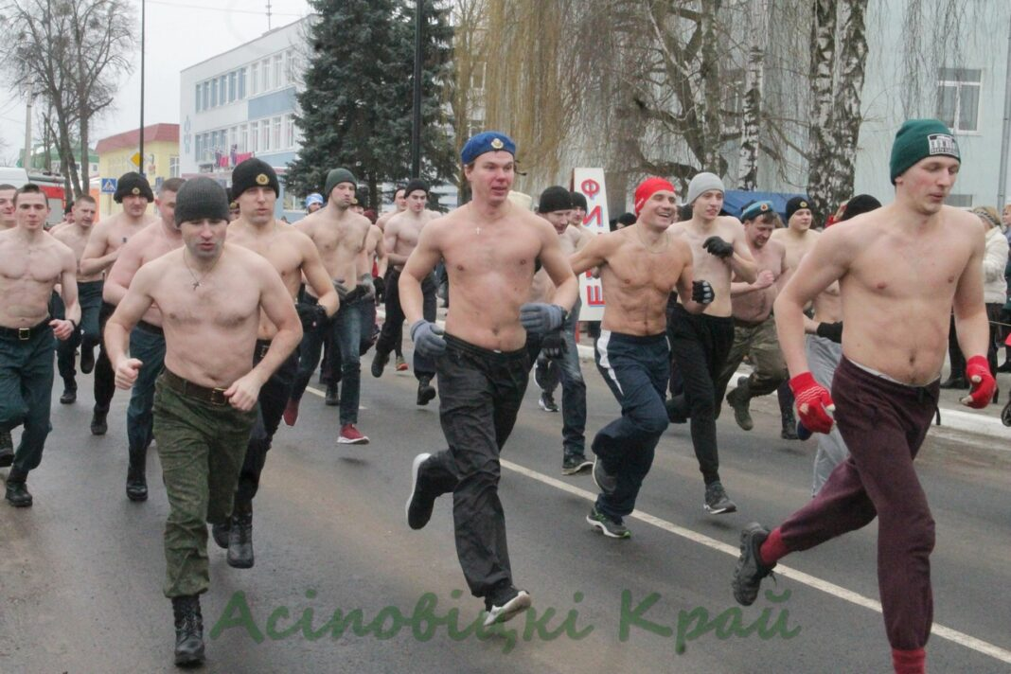

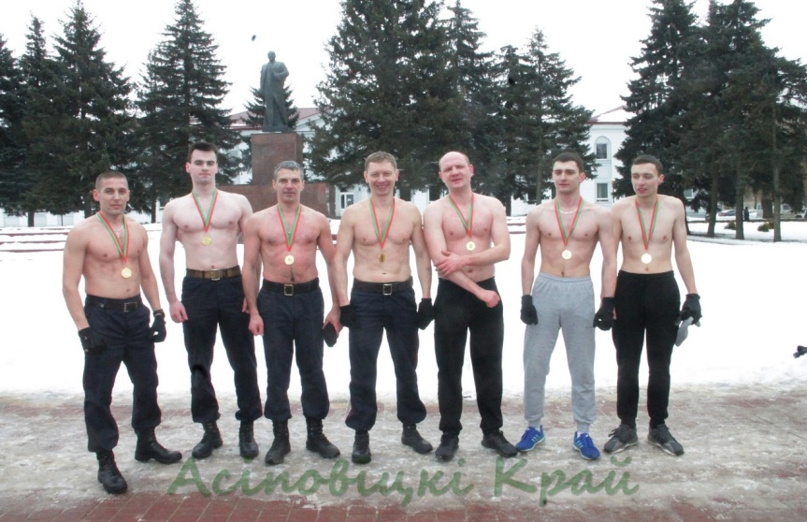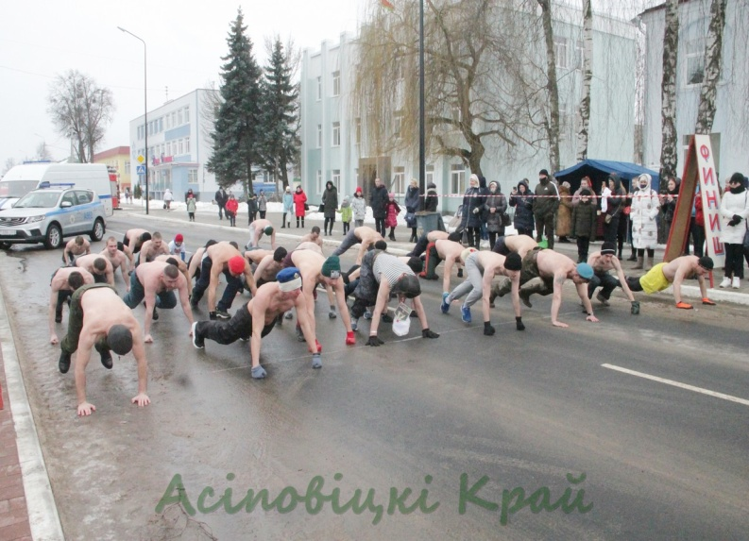

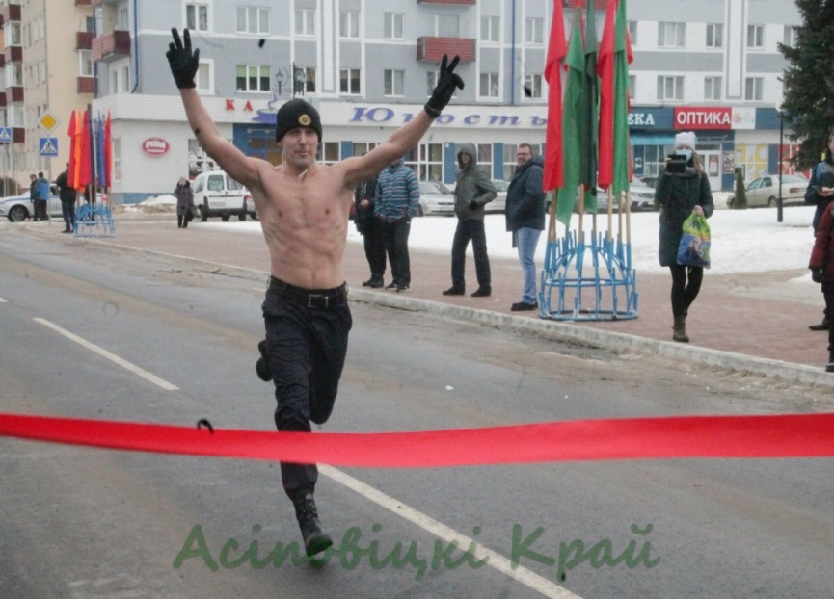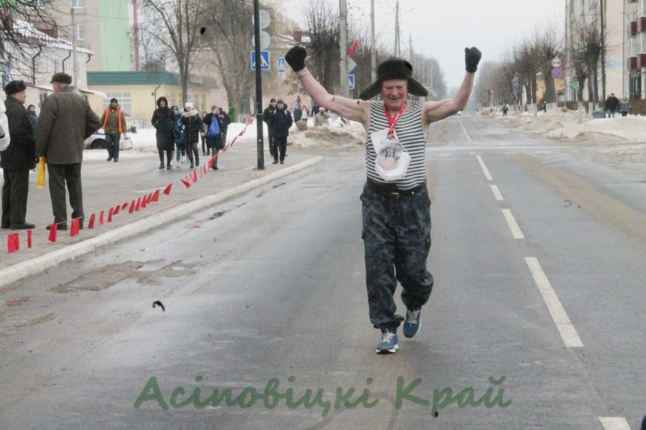
Открытый чемпионат и первенство РБ по гиревому марафону, открытый кубок г.Осиповичи– 27.03.2021
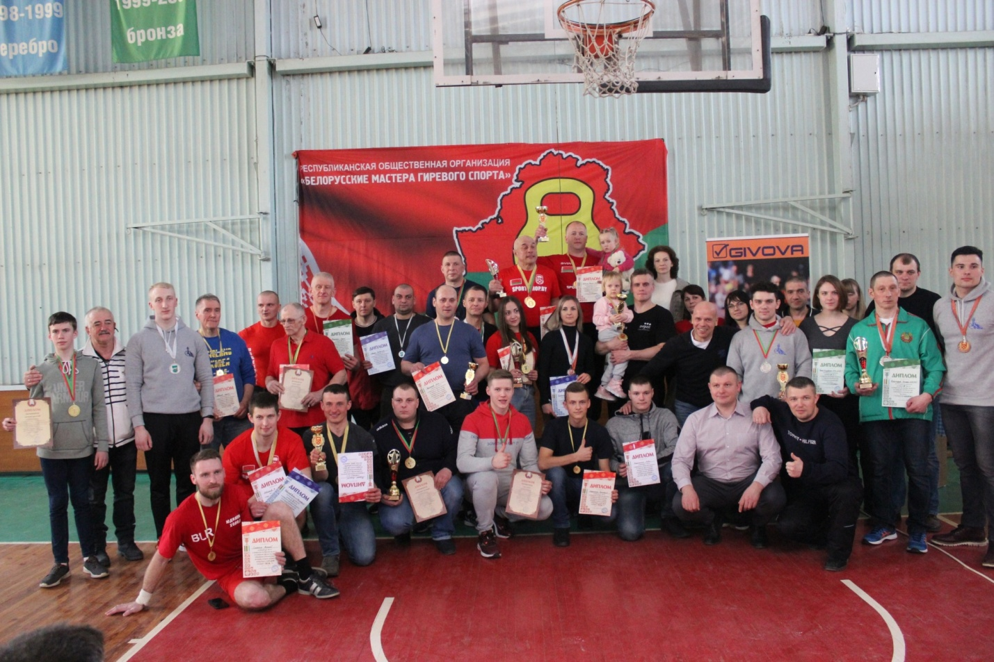

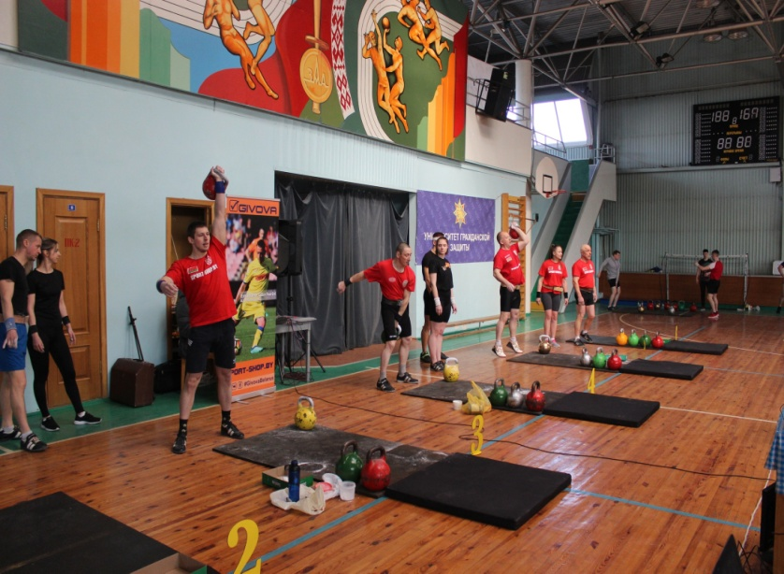

Первенство Республики Беларусь по таиландскому боксу г.Осиповичи – 18-21 мая 2021

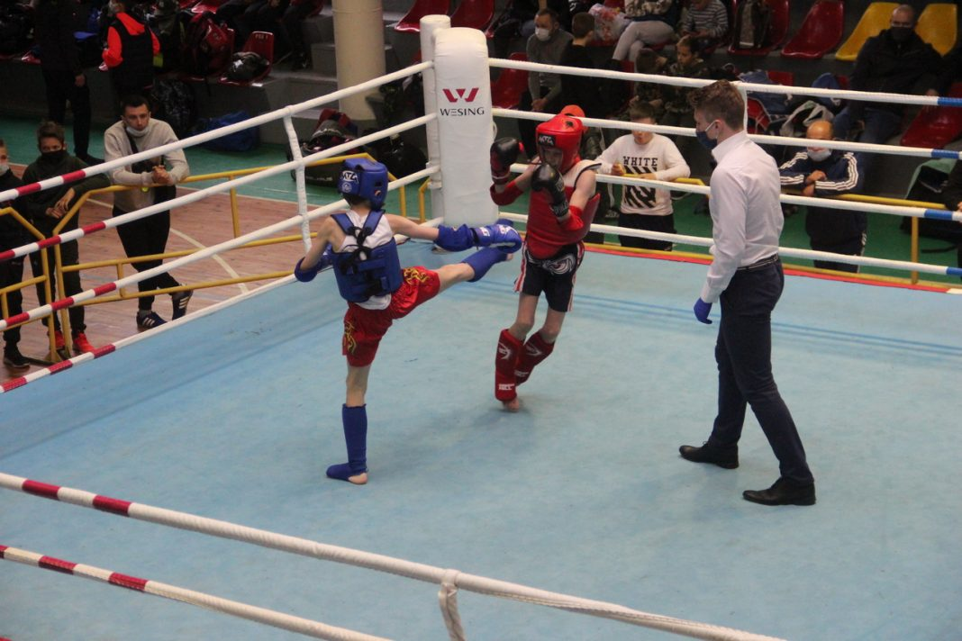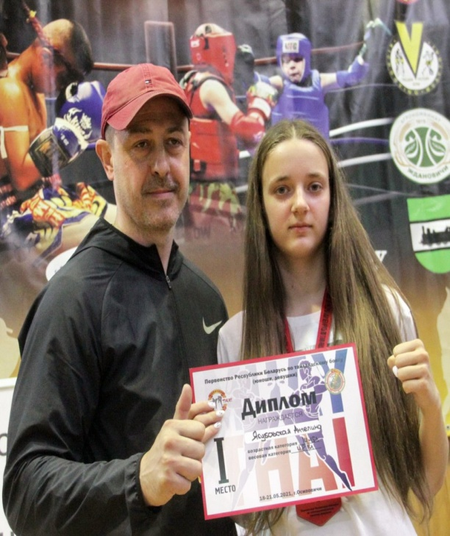

Первенство района по стритболу – 1 мая 2021
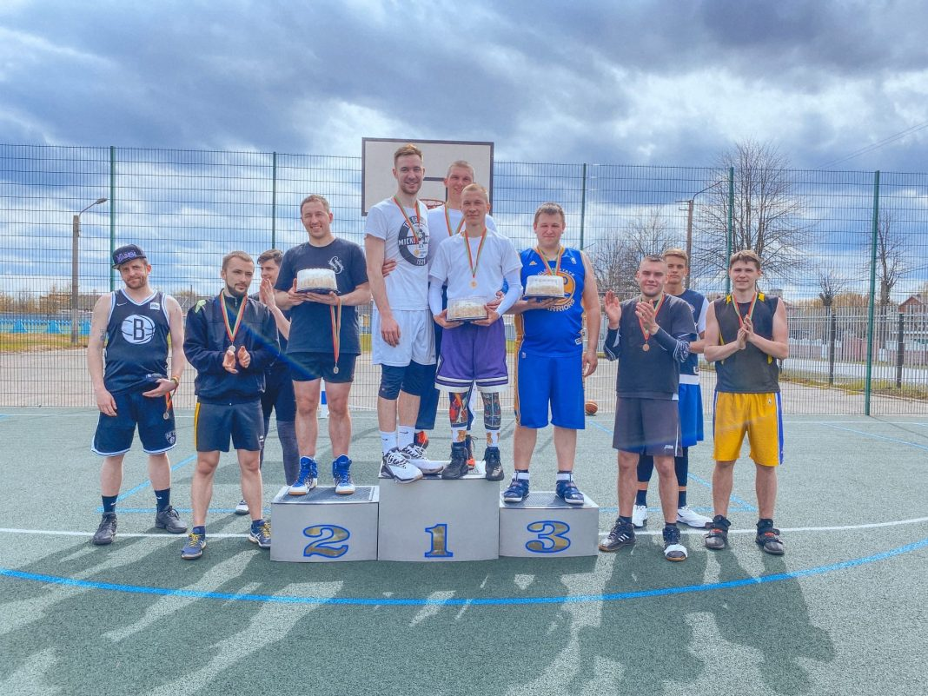

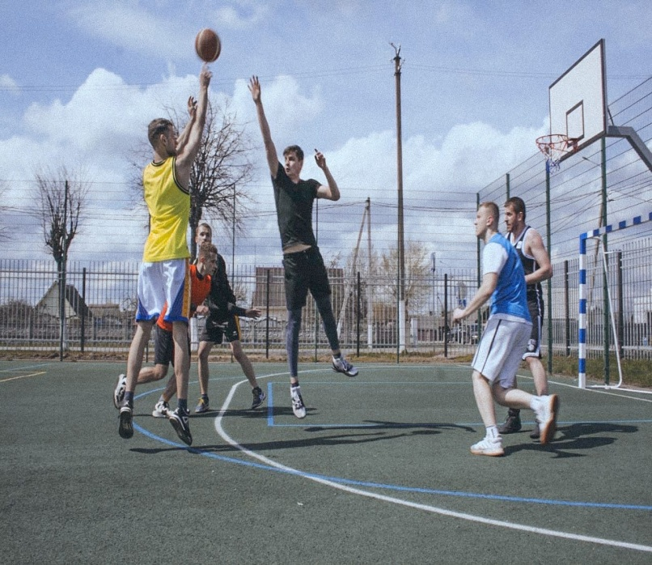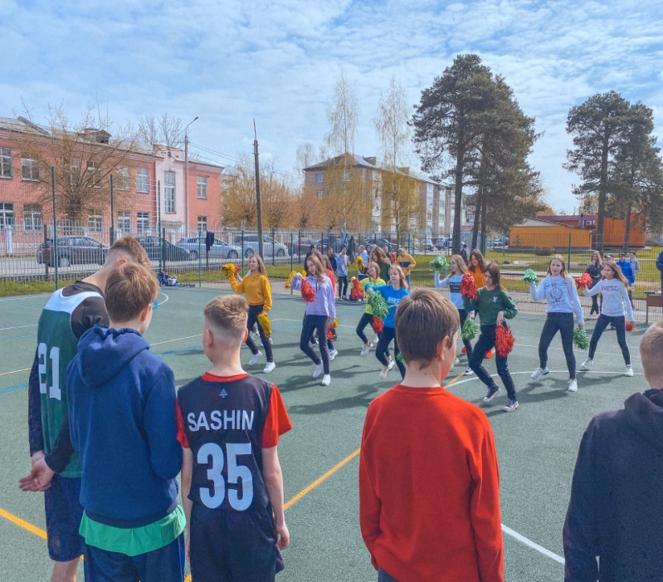

II открытый чемпионат по пляжному волейболу – 26 июня 2021

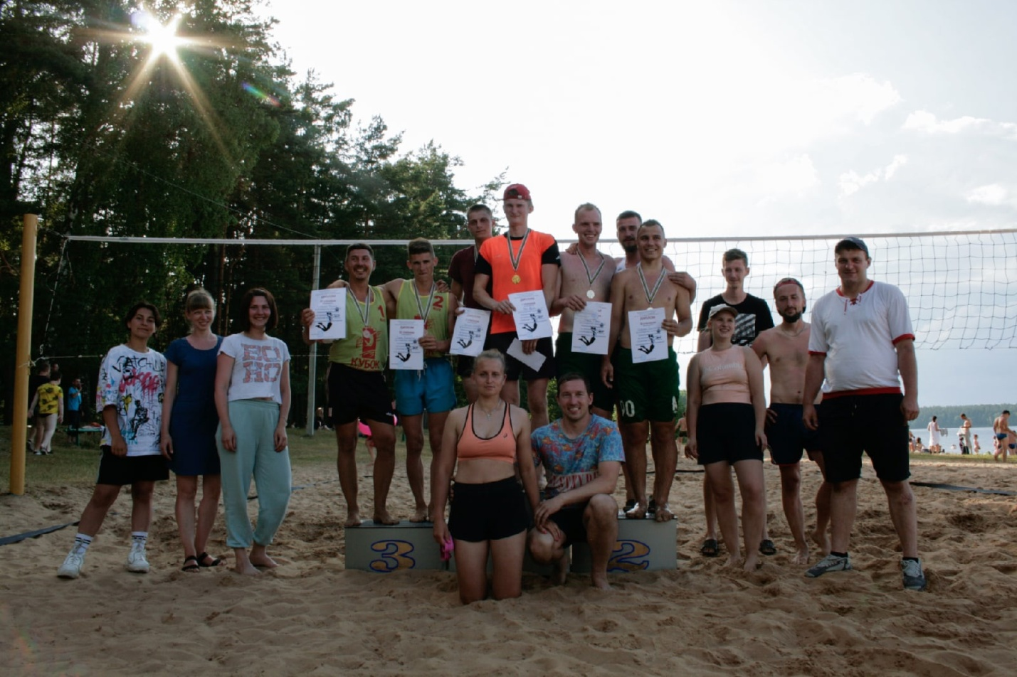

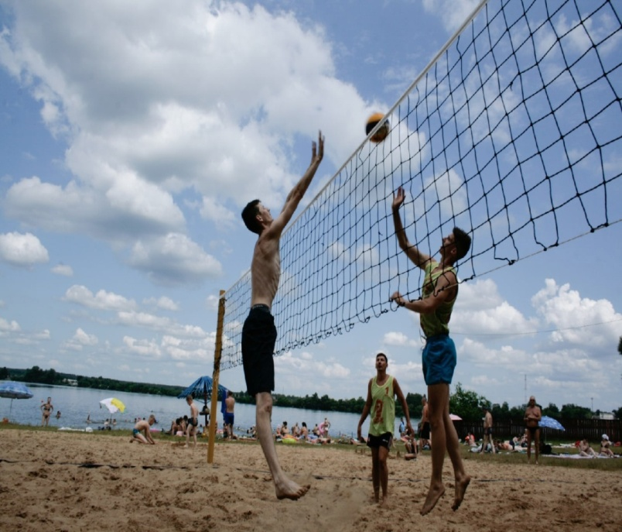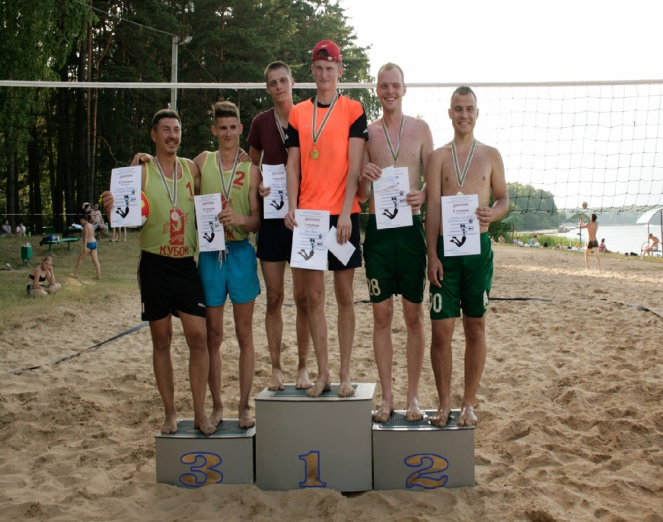

Соревнования по легкой атлетике – 19 июня 2021

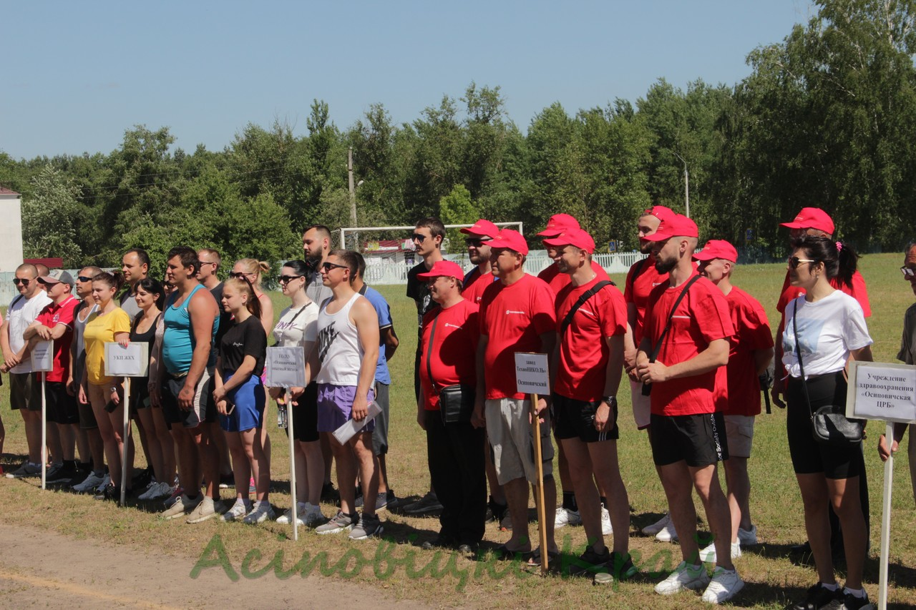

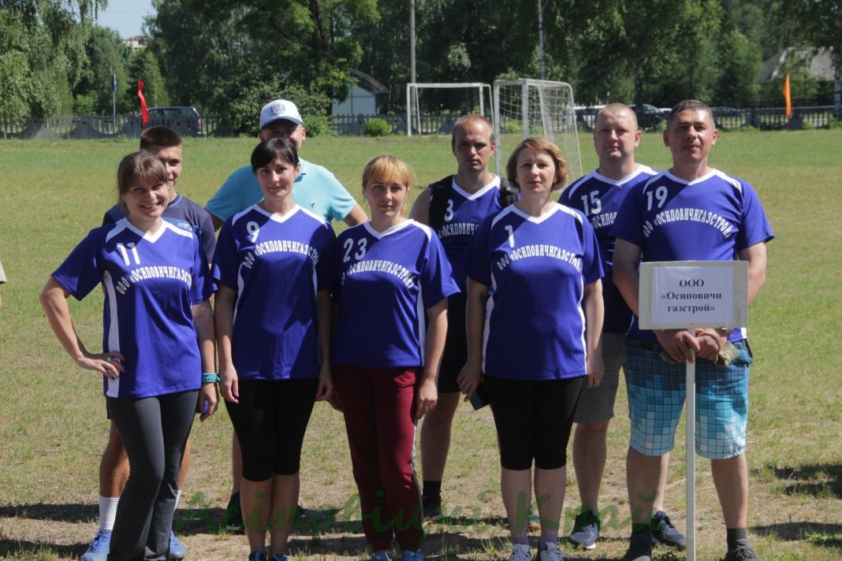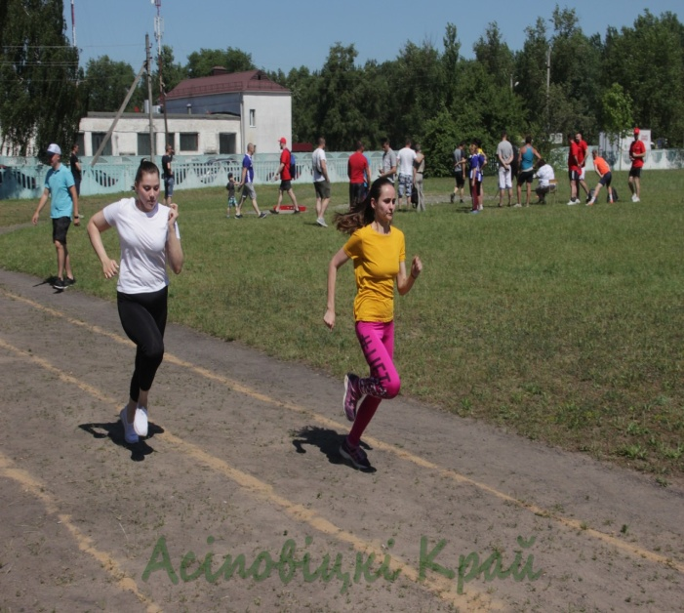

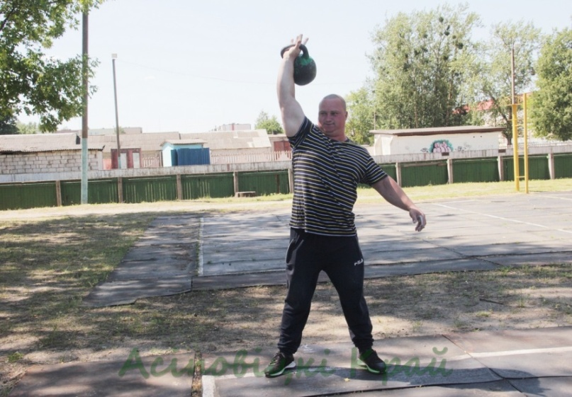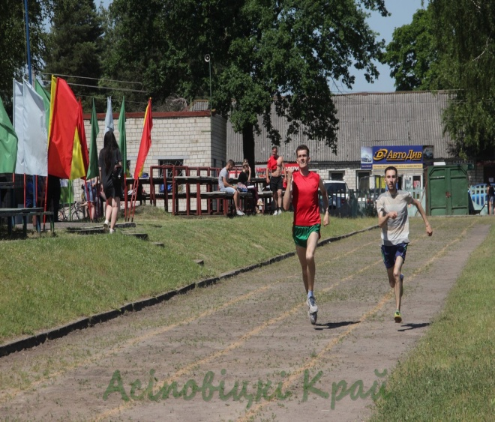

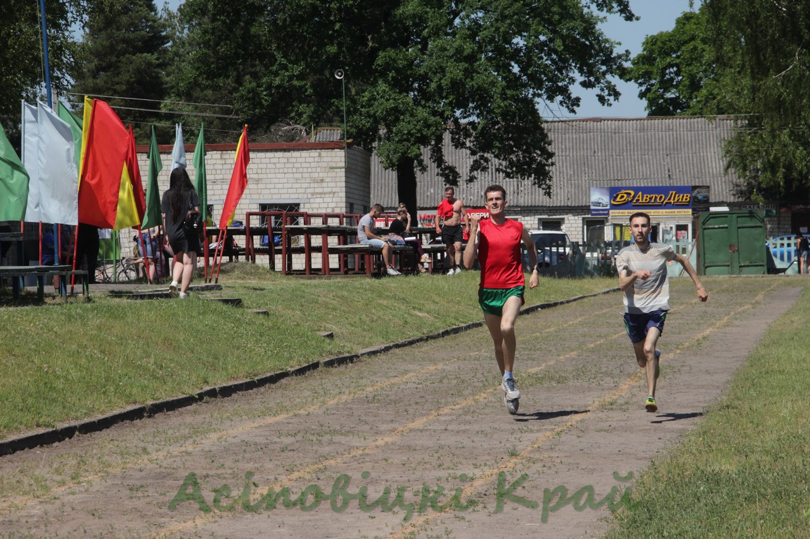

Районный турнир по стритболу

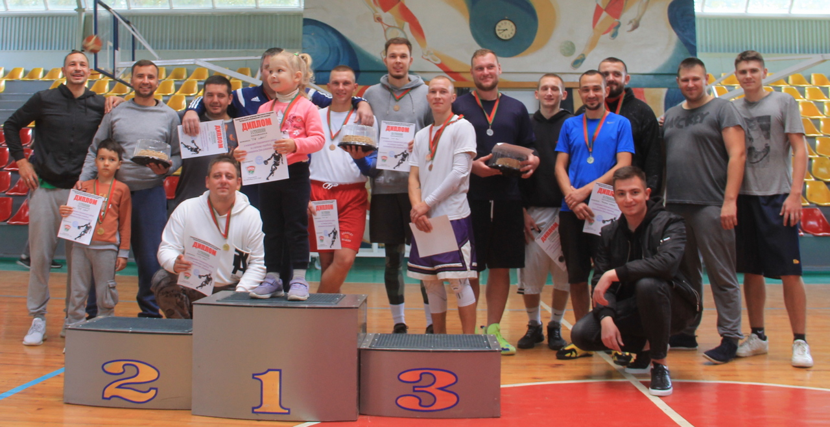

Футбольный клуб «Осиповичи» занял 4 итоговое место в чемпионате Республики Беларусь по футболу среди команд 2 лиги и завоевал право в 2022 году выступать в 1 лиге чемпионата Республики Беларусь

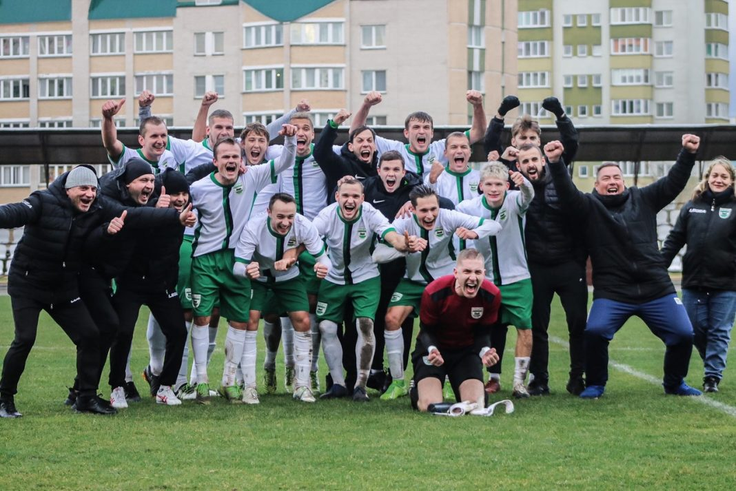

Осиповичский район занял 1 место в соревновании среди городов и районов Могилевской области по развитию физичсекой культуры, спорта и туризма за 2021 год.

